西南药业股份有限公司
新增一台10T/H备用燃气锅炉环境影响报告表

（公示版)

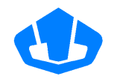
中煤科工重庆设计研究院(集团)有限公司
CCTEG CHONGQING ENGINEERING(GROUP)CO.,LTD.
二0二二年十月

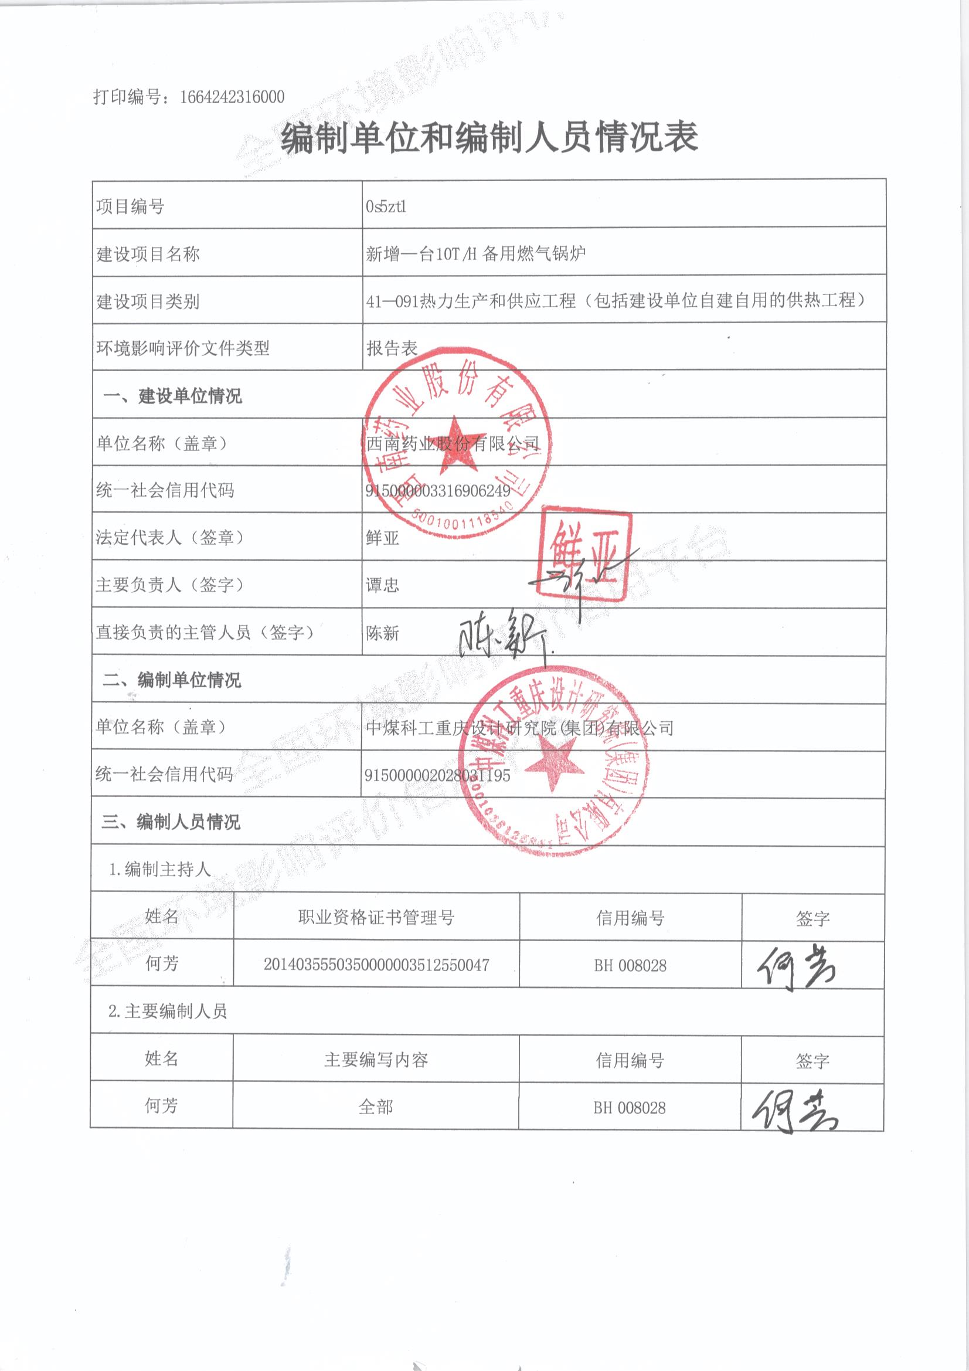

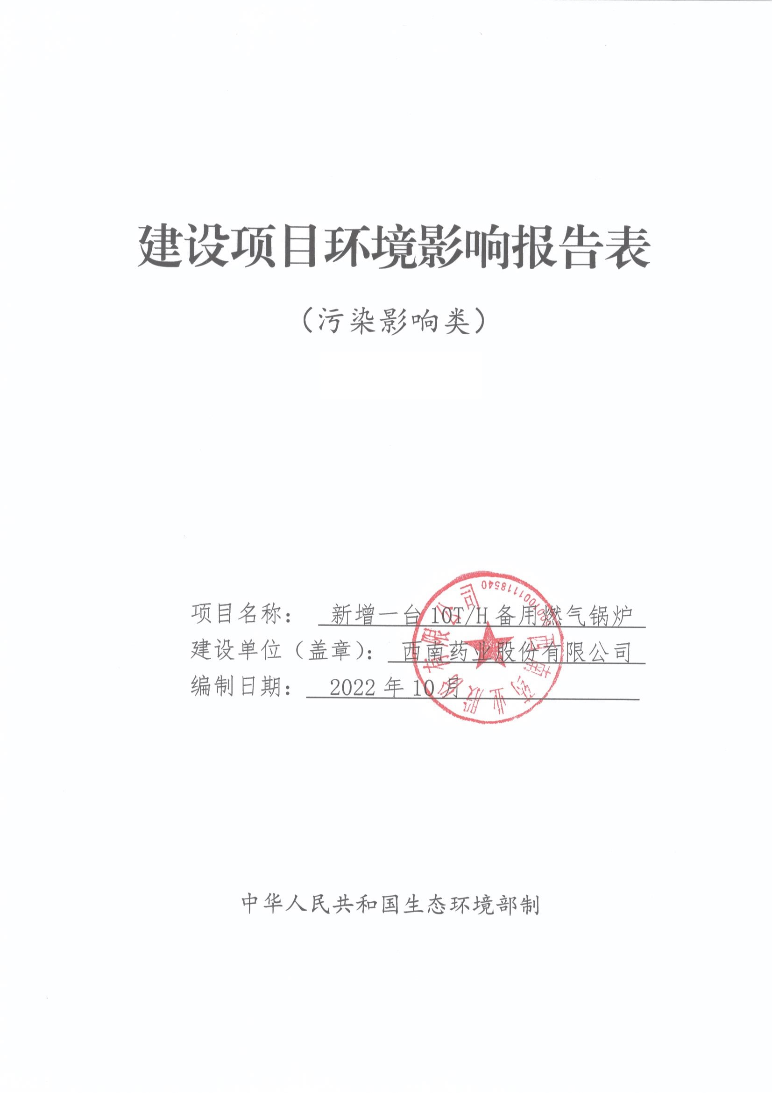
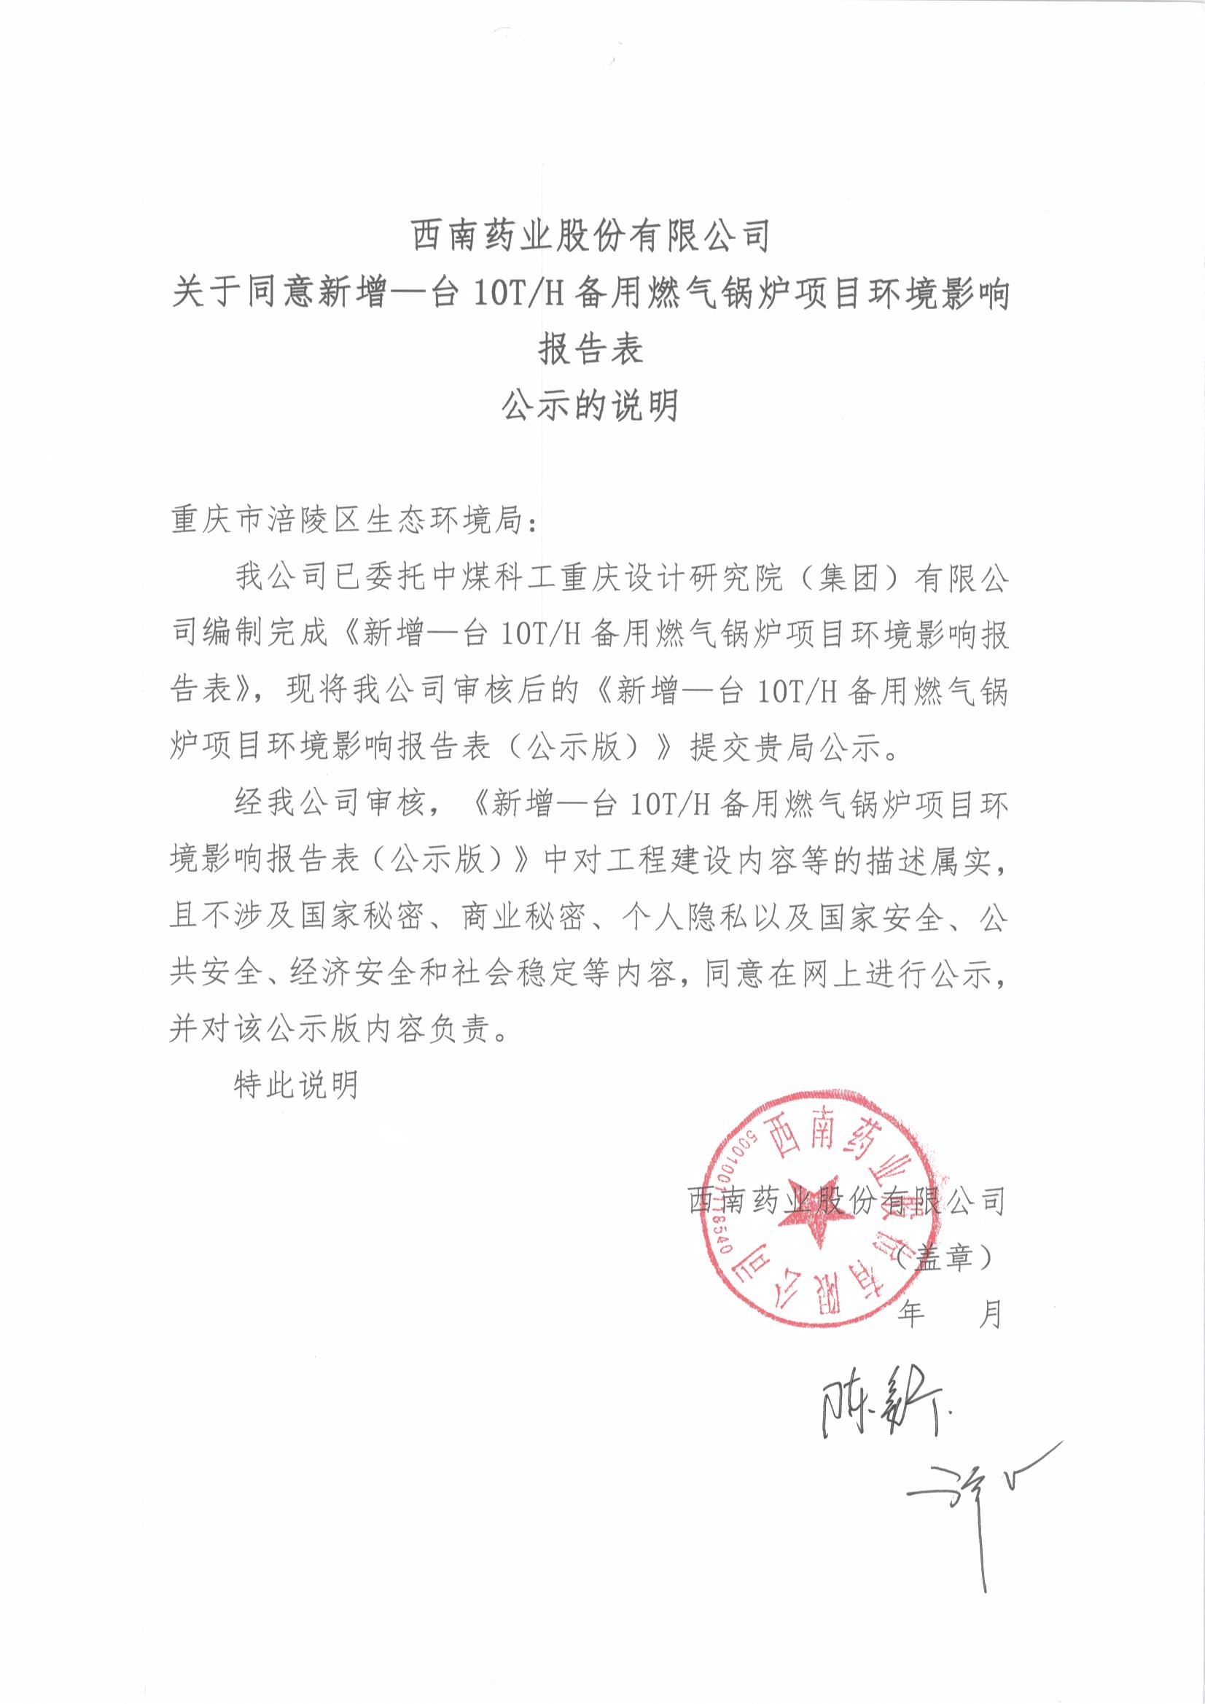
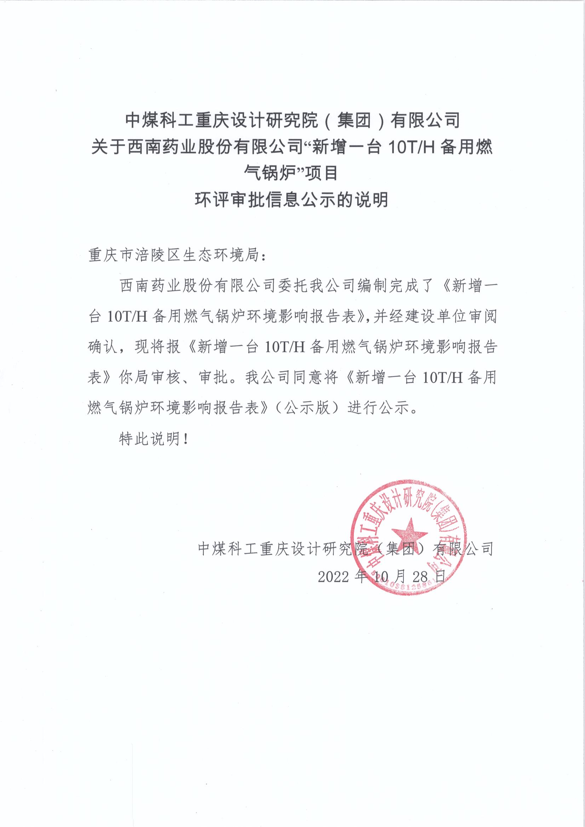

建设项目环境影响报告表
（污染影响类）

项目名称： 新增一台10T/H备用燃气锅炉
建设单位（盖章）： 西南药业股份有限公司
编制日期： 2022年10月

中华人民共和国生态环境部制

一、建设项目基本情况
建设项目名称 | 新增一台10T/H备用燃气锅炉
项目代码 | 2206-500102-04-05-298858
建设单位联系人 | 陈新 | 联系方式 | 18908253831
建设地点 | 重庆市涪陵区李渡工业园区大鹅居委八组
地理坐标 | 107 度 15 分 8.504 秒， 29 度 44 分 13.407 秒
国民经济  行业类别 | D4430热力生产和供应 | 建设项目  行业类别 | 91-热力生产和供应工程（包括建设单位自建自用的供热工程）
建设性质 | £新建（迁建）  R改建  □扩建  □技术改造 | 建设项目  申报情形 | 首次申报项目  □不予批准后再次申报项目  £超五年重新审核项目  □重大变动重新报批项目
项目审批（核准/  备案）部门（选填） | 重庆市涪陵区发展和改革委员会 | 项目审批（核准/  备案）文号（选填） | 2206-500102-04-05-298858
总投资（万元） | 250 | 环保投资（万元） | 5
环保投资占比（%） | 2.0 | 施工工期 | 6个月
是否开工建设 | 否  £是： | 用地（用海）  面积（m²） | 0
专项评价设置情况 | 无。  根据《建设项目环境影响报告表编制技术指南（污染影响类）（试行）》，本项目不涉及需设置专项评价的情形。
规划情况 | 已开展，规划文件名称：《重庆涪陵工业园区李渡组团规划》  召集审查机关：重庆市规划和自然资源局  文号：渝规函[2003]349号
规划环境影响评价情况 | 已开展，规划环境影响评价文件：《重庆涪陵工业园区李渡组团规划环境影响报告书》；  规划环评审查意见文号：（渝环函[2016]816号）；  审查机关：重庆市生态环境局（原重庆市环境保护局）；  审查时间：2016年12月12日
规划及规划环境影响评价符合性分析 | 1.1重庆涪陵工业园区李渡组团规划符合性分析  （1）项目与区域土地利用规划符合性分析  项目位于重庆涪陵工业园区李渡组团西南药业股份有限公司现有占地范围内，用地性质为工业用地，项目用地符合区域土地利用规划。  （2）与重庆涪陵工业园区李渡组团产业规划符合性分析  重庆涪陵工业园区李渡组团总规划面积约32.48km²，规划用地功能主要以工业为主，以装备制造（汽车）、食品医药、电子信息、材料等为主导产业。  西南药业股份有限公司成立于1992年，为太极集团旗下企业，是中国化学医药重点企业、全国麻醉药品定点生产厂家，本项目为西南药业股份有限公司配套燃气锅炉扩建项目，符合李渡组团产业规划。  1.2与规划环评联动性分析  本项目与《重庆涪陵工业园区李渡组团规划环境影响报告书》及其审查意见联动性分析见下表。  表1.2-1 与规划环评联动性分析
  序号 | 审查意见 | 项目情况 | 符合性
  1 | - 严格执行负面清单。  引进项目严格执行《报告书》提出的负面清单要求，不符合要求的企业项目禁止入园。禁止不符合国家产业政策的项目进入，限制高耗水、水污染物排放强度高的工业企业进入。大力发展循环经济，提高水资源重复利用率，减少废水排放量;提倡和鼓励企业进行中水回用;应禁止化学原料药企业，除已经批准电镀应急项目以外，规划区内不得再引入电镀项目;鉴于目前园区下游20km内分布有饮用水取水口，禁止新增排放重金属、剧毒物质和持久性有机污染物的企业。 | 项目满足《重庆市工业项目环境准入规定(修订)》以及《报告书》中生态环境准入清单要求，不属于高耗能、高排放建设项目。 | 符合
  2 | (二）优化园区空间布局。  结合企业分布现状、气象条件、行业污染等特点，从环保角度进一步优化园区内产业用地布局。为避免工业、居住混杂局面，临近工业用地的地块不宜规划为居住用地性质，现已规划而尚未实施的，应尽量调整土地利用性质，对无法调整的，应强化企业污染防治，禁止污染大、易扰民的行业布局，并设置防护带。 | 项目不涉及新增占地 | 符合
  3 | (三）加强大气污染防治。  加强工业企业大气污染综合治理，尤其是应推进挥发性有机物污染治理。规划区邻近涪陵新城区，提倡采用清洁能源，并禁止新建燃煤设施;装备制造业涉及喷漆工艺的，鼓励采用水性涂料、高固份涂料等环保涂料，其它涉及有机废气排放的，应加强有机废气防治，最大限度地减轻其影响。加强对区域内排放氯化氢企业的监管，落实污染防治措施，做到氯化氢的达标排放，减少无组织排放。 | 项目为新增备用燃气锅炉项目，采用超低氮冷凝燃烧技术，本项目不涉及挥发性有机污染物排放 | 符合
  4 | (四）加强水环境保护。  李渡组团宜进行整体规划和考虑，合理确定大耍坝污水处理厂总规模;根据片区及周边区域开发进度、污水排放状况及时扩建大耍坝污水处理厂;污水处理厂厂界200m 范围内的西侧及西南侧规划居住用地应暂缓建设实施，待污水厂远期卫生防护距离的具体范围确定后再行规划建设。加快园区内截污管网工程建设，同时，对破损管网进行修复改造，减少污水管网漏失，提高污水集中收集率、处理率。加强对园区污水处理厂的运行维护和管理，确保废水稳定达标排放。 | 项目废水经厂区配套建设的污水处理站预处理达《污水综合排放标准》(GB8978-1996)表4三级标准，氨氮满足《污水排入城镇下水道水质标准》（GB/T 31962-2015）后，通过管网进入涪陵李渡大耍坝污水处理厂进行进一步处理，处理达《城镇污水处理厂污染物排放标准》(GB18918-2002)一级B标准后，最终汇入长江 | 符合
  5 | (五）妥善处理固体废物。  李渡组团应根据固体废物产生情况实施一般工业固体废物处理设施建设，并按照《一般工业固体废物贮存、处置场污染控制标准》(GB18599-2001 )及2013年修订要求进行一般工业固体废物贮存、处置场的选址、设计、运行管理等。 | 项目产生废离子交换树脂暂存由厂家回收 | 符合
  6 | (六）强化环境风险防范。  环境风险防范是重要的环保工作内容，应在现有基础上完善环境风险防范体系建设，防范突发性环境风险事故发生。 | 本项目燃气锅炉所用的天然气为管道天然气，由工业园区提供，利用企业现有供气，且不新增用气量。企业已建立环境风险方案体系 | 符合
  7 | - 严格执行环评和“三同时”制度。  规划区的入驻建设项目应严格执行环境影响评价和环保“三同时”制度，按规定办理建设项目环评审批和环保验收手续。入园建设项目应符合规划环评结论要求。单个项目环评可在根据本规划环评报告书有关内容或结论的基础上适当简化。规划实施后，按照规定要求适时开展环境影响跟踪评价。 | 本项目为扩建。原有项目已按要求执行了三同时管理制度，项目正处于环评阶段，将严格执行“三同时”制度 | 符合
其他符合性分析 | 1.3与三线一单符合性分析  根据《重庆市生态环境局关于印发<规划环评“三线一单”符合性分析技术要点（试行）><建设项目环评“三线一单”符合性分析技术要点（试行）>的通知》（渝环函[2022]397号）：“建设项目位于产业园区内，且产业园区规划环境影响评价中已经开展了园区规划与“三线一单”生态环境分区管控的符合性分析，则项目环评只需明确与产业园区的位置关系，并分析与产业园区规划环评提出的生态环境管控要求的符合性”。  本项目位于重庆涪陵工业园区李渡组团西南药业股份有限公司现有占地范围内，重庆涪陵工业园区李渡组团于2016年12月12日取得了重庆市生态环境局下发的《重庆涪陵工业园区李渡组团规划环境影响报告书》的审查意见（渝环函〔2016〕816号），由于重庆涪陵工业园区李渡组团取得规划环评批复时间早于《重庆市人民政府关于落实生态保护红线、环境质量底线、资源利用上线制定生态环境准入清单实施生态环境分区管控的实施意见》（渝府发〔2020〕11号），因此本次评价根据《重庆市人民政府关于落实生态保护红线、环境质量底线、资源利用上线制定生态环境准入清单实施生态环境分区管控的实施意见》（渝府发〔2020〕11号）、涪陵区落实“三线一单”实施生态环境分区管控实施方案》（涪陵府办发〔2020〕118 号），结合《建设项目环评“三线一单”符合性分析技术要点（试行）》进行分析。重庆涪陵工业园区李渡组团位于环境管控单元编号为“ZH50010220002”的“涪陵区重点管控单元2-长江二桥（涉及李渡、龙桥、马鞍街道）”内（见附图4）。  表1.3-1 与“三线一单”符合性分析  综上，本项目符合区域三线一单管控要求。  1.4产业政策符合性分析  本项目属于D4430热力生产和供应业，根据《产业结构调整指导目录（2019 年本）》，项目不属于鼓励类、限制类和淘汰类项目，为允许类项目，项目建设符合国家产业政策。项目已取得涪陵区发改委备案证（2206-500102-04-05-298858）  1.5与《长江经济带发展负面清单指南（试行，2022年版）》符合性分析。  本项目与《长江经济带发展负面清单指南（试行，2022年版）》符合性分析见下表。经对比，本项目不属于《长江经济带发展负面清单指南（试行，2022年版）》中禁止类项目。  表1.5-1 与《长江经济带发展负面清单指南》符合性分析  1.6与《四川省、重庆市长江经济带发展负面清单实施细则（试行，2022年版）》对比分析  本项目与《四川省、重庆市长江经济带发展负面清单实施细则（试行，2022年版）》（川长江办〔2022〕 17号）对比分析见表1.6-1。  经对比，本项目不属于《四川省、重庆市长江经济带发展负面清单实施细则（试行，2022年版）》中禁止类项目。  表1.6-1 项目与《四川省、重庆市长江经济带发展负面清单实施细则（试行，2022年版）》（川长江办〔2022〕 17号）符合性分析  1.7与《重庆市人民政府办公厅关于印发重庆市工业项目环境准入规定（修订）的通知》（渝办发〔2012〕142号）符合性分析  本项目符合《重庆市人民政府办公厅关于印发重庆市工业项目环境准入规定（修订）的通知》（渝办发〔2012〕142号）准入要求，对比分析见下表。  表1.7-1 项目与重庆市工业项目环境准入规定符合性分析
  环境管控单元编码 |  |  | 环境管控单元名称 | 环境管控单元类型
  ZH50010220002 |  |  | 涪陵区重点管控单元2-长江二桥（涉及李渡、龙桥、马鞍街道） | 重点管控单元2
  管控要求层级 | 管控类型 | 管控要求 |  | 建设项目相关情况 | 符合性分析结论
  全市总体管控要求 | 空间布局约束 | 1. 严格执行《产业结构调整指导目录》、《重庆市产业投资准入工作手册》、《重庆市工业项目环境准入规定》、《重庆市长江经济带发展负面清单指南实施细则（试行）》等文件要求，优化重点区域、流域、产业的空间布局。对不符合准入要求的既有项目，依法依规实施整改、退出等分类治理方案 |  | 项目属于D4430热力生产和供应业，根据《产业结构调整指导目录（2019 年本）》，项目不属于鼓励类、限制类和淘汰类项目，为允许类项目；项目建设符合国家产业政策满足《重庆市工业项目环境准入规定(修订)》以及《重庆市长江经济带发展负面清单指南实施细则（试行）》等文件要求。 | 符合
  全市总体管控要求 | 空间布局约束 | 2. 禁止在长江干流及主要支流岸线1公里范围内新建重化工、纺织、造纸等存在污染风险的工业项目，禁止在长江干支流1公里范围内新建、扩建化工园区和化工项目。5公里范围内除经国家和市政府批准设立、仍在建设的工业园区外，不再新布局工业园区（不包括现有工业园区拓展）。新建有污染物排放的工业项目应进入工业园区或工业集中区，不得在工业园区（集聚区）以外区域实施单纯增加产能的技改（扩建）项目。 |  | 本项目位于重庆涪陵工业园区李渡组团，项目为新增备用燃气锅炉，仅在原有锅炉检修时使用，且本次新增锅炉型号与现有锅炉完全一致，不新增污染物排放。 | 符合
  全市总体管控要求 | 空间布局约束 | 3. 在长江鱼嘴以上江段及其一级支流汇入口上游20 公里、嘉陵江及其一级支流汇入口上游20 公里、集中式饮用水水源取水口上游20 公里范围内的沿岸地区（江河50 年一遇洪水位向陆域一侧1 公里范围内），禁止新建、扩建排放重点重金属（铬、镉、汞、砷、铅等五类重金属）、剧毒物质和持久性有机污染物的工业项目。 |  | 不属于 | /
  全市总体管控要求 | 空间布局约束 | 4. 严格执行相关行业企业布局选址要求，优化环境防护距离设置，按要求设置生态隔离带，防范工业园区（工业集聚区）涉生态环境“邻避”问题，将环境防护距离优化控制在园区边界或用地红线以内。 |  | 本项目位于重庆涪陵工业园区李渡组团，依托西南药业原有锅炉房进行建设，无需设置生态隔离带 | 符合
  全市总体管控要求 | 空间布局约束 | 5. 加快布局分散的企业向园区集中，鼓励现有工业项目、化工项目分别搬入工业集聚区、化工产业集聚区。 |  | 本项目位于重庆涪陵工业园区李渡组团 | 符合
  全市总体管控要求 | 空间布局约束 | 6. 优化城镇功能布局，开发活动限制在资源环境承载能力之内。科学确定城镇开发强度，提高城镇土地利用效率、建成区人口密度，划定城镇开发边界，从严供给城市建设用地，推动城镇化发展由外延扩张式向内涵提升式转变。精心维护自然山水和城乡人居环境，凸显历史文化底蕴，充分塑造和着力体现重庆的山水自然人文特色。 |  | 本项目不属于 | /
  全市总体管控要求 | 污染物排放管控 | 7. 未达到国家环境质量标准的重点区域、流域的有关地方人民政府，应当制定限期达标规划，并采取措施按期达标。 |  | 本项目位于重庆涪陵工业园区李渡组团，根据《2021年重庆市生态环境状况公报》涪陵区为达标区 | 符合
  全市总体管控要求 | 污染物排放管控 | 8. 巩固“十一小”（不符合国家产业政策的小型造纸、制革、印染、染料、炼焦、炼硫、炼砷、炼油、电镀、农药、涉磷生产和使用等企业）取缔成果，防止死灰复燃。巩固“十一大”（造纸、焦化、氮肥、有色金属、印染、农副产品及食品加工、原料药制造(生化制药)、制革、农药、电镀以及涉磷产品等）企业污染整治成果。 |  | 本项目不属于 | /
  全市总体管控要求 | 污染物排放管控 | 9. 主城区及江津区、合川区、璧山区、铜梁区二氧化硫、氮氧化物、颗粒物、挥发性有机物严格执行大气污染物特别排放限值，并逐步将执行范围扩大到重点控制区重点行业。 |  | 本项目不属于 | /
  全市总体管控要求 | 污染物排放管控 | 10. 新建、改建、扩建涉VOCs排放的项目，加强源头控制，使用低（无）VOCs含量的原辅料，加强废气收集，安装高效治理设施。有条件的工业集聚区建设集中喷涂中心，配备高效治污设施，替代企业独立喷涂工序。 |  | 本项目不属于 | /
  全市总体管控要求 | 污染物排放管控 | 11. 集中治理工业集聚区水污染，新建、升级工业集聚区应同步规划建设污水集中处理设施并安装自动在线监控装置。组织评估依托城镇生活污水处理设施处理园区工业废水对出水的影响，导致出水不能稳定达标的，要限期退出城镇污水处理设施并另行专门处理。 |  | 本项目不属于 | /
  全市总体管控要求 | 环境风险防控 | 12. 健全风险防范体系，制定环境风险防范协调联动工作机制。开展涉及化工生产的工业园区突发环境事件风险评估。长江三峡库区干流流域、城市集中式饮用水源、涉及化工生产的化工园区等按要求开展突发环境事件风险评估。
  全市总体管控要求 | 环境风险防控 | 13. 禁止建设存在重大环境安全隐患的工业项目。严禁工艺技术落后、环境风险高的化工企业向我市转移。 |  | 本项目不属于 | /
  全市总体管控要求 | 资源开发利用效率 | 14. 加强资源节约集约利用。实行能源、水资源、建设用地总量和强度双控行动，推进节能、节水、节地、节材等节约自然资源行动，从源头减少污染物排放。 |  | 本项目位于重庆涪陵工业园区李渡组团，项目为新增备用燃气锅炉，仅在原有锅炉检修时使用，且本次新增锅炉型号与现有锅炉完全一致，不新增污染物排放。 | 符合
  全市总体管控要求 | 资源开发利用效率 | 15. 在禁燃区内，禁止销售、燃用高污染燃料，禁止新建、改建、扩建任何燃用高污染燃料的项目和设备，已建成使用高污染燃料的各类设备应当拆除或者改用管道天然气、页岩气、液化石油气、电或者其他清洁能源；在不具备使用清洁能源条件的区域，可使用配备专用锅炉和除尘装置的生物质成型燃料。 |  | 本项目燃气锅炉所用的天然气为管道天然气，由工业园区提供，利用企业现有供气，且不新增用气量。不属于高污染燃料的项目，不使用高污染设备 | 符合
  全市总体管控要求 | 资源开发利用效率 | 16. 电力、钢铁、纺织、造纸、石油石化、化工、食品发酵等高耗水行业达到先进定额标准。 |  | 本项目不属于 | /
  全市总体管控要求 | 资源开发利用效率 | 17. 重点控制区域新建高耗能项目单位产品（产值）能耗要达到国际先进水平。 |  | 本项目不属于 | /
  全市总体管控要求 | 资源开发利用效率 | 18. 水利水电工程应保证合理的生态流量，具备条件的都应实施生态流量监测监控。 |  | 本项目不属于 | /
  区县总体管控要求 | 空间布局约束 | 第一条 页岩气勘探开发项目应符合城乡总体规划、土地利用规划、页岩气发展规划和生态环境功能区划等相关规划要求，禁止在生态红线内进行页岩气开发活动，页岩气平台选址应避开地下水饮用水源地及其主要补给、径流区。  第二条 禁止在长江、乌江干流岸线1公里范围内新建重化工、纺织、造纸等存在污染风险的工业项目，5公里范围内除现有园区拓展外严禁新布局工业园区。对工业用地上“零土地”（不涉及新征建设用地）技术改造升级且“两不增”（不增加污染物排放总量、不增大环境风险）的建设项目，对原老工业企业集聚区（地）在城乡规划未改变其工业用地性质的前提和期限内，且列入所在区县工业发展等规划并依法开展了规划环评的项目，依法依规加快推进环评文件审批，帮助企业解决困难。  第三条 重庆白涛工业园区：禁止新建或扩建合成氨项目（区域规划搬迁、综合利用项目除外），不规划食品加工企业等与园区主导产业环境相冲突的项目。涪陵工业园区李渡工业园区：禁止新建化工、印染业、燃煤电厂、造纸、水泥生产等重污染项目，禁止新建、扩建排放重金属（铬、镉、汞、砷、铅等五类重金属，下同）、剧毒物质和持久性有机污染物的工业项目。涪陵工业园区龙桥组团：南岸浦片区维持现有燃煤锅炉容量，不新增大型燃煤项目。 |  | 本项目位于重庆涪陵工业园区李渡组团，项目为新增备用燃气锅炉，仅在原有锅炉检修时使用，且本次新增锅炉型号与现有锅炉完全一致，不新增污染物排放。 | 符合
  区县总体管控要求 | 污染物排放管控 | 第四条 改扩建沿江城镇污水处理厂；持续完善二、三家级污水管网。 |  | 本项目不属于 | /
  区县总体管控要求 | 污染物排放管控 | 第五条 页岩气勘探开发产出水应优先进行回用。优化页岩气井场内高噪声设备布局，推广网电钻机和网电压裂等先进钻井工艺。 |  | 本项目不属于 | /
  区县总体管控要求 | 污染物排放管控 | 第六条加强涪陵区榨菜废水污染治理 |  | 本项目不属于 | /
  区县总体管控要求 | 环境风险防控 | 第七条 加强工业园区水环境风险防范。完善水污染事故预警预报与响应程序。 |  | 本项目环境风险防范措施完善，环境风险可控。 | 符合
  区县总体管控要求 | 环境风险防控 | 第八条 推进涪陵江南主城和涪陵新城区的双水源建设。 |  | 本项目不属于 | 符合
  区县总体管控要求 | 资源开发利用效率 | 第九条 火电机组供电煤耗低于310克/千瓦时。 |  | 本项目不燃煤 | 符合
  单元管控要求 | 空间布局约束 | 1.禁止重庆涪陵工业园区李渡组团、龙桥组团在长江干流岸线1公里范围内新建重化工、纺织、造纸等存在污染风险的工业项目。  2.涪陵工业园区龙桥组团原则上不再布局高污染化工项目，李渡组团不得布局化工项目。  3.崇义街道涪陵二水厂、李渡水厂饮用水水源取水口上游20公里范围内的沿岸地区（江河50年一遇洪水位向陆域一侧1公里范围内），禁止新建、扩建排放重金属（铬、镉、汞、砷、铅等五类重金属，下同）、剧毒物质和持久性有机污染物的工业项目。  4.李渡组团禁止建设印染业、燃煤电厂、造纸、水泥生产等重污染行业和其它不符合国家产业政策的项目，以及超出环境资源承载力的项目。  5.重庆涪陵工业园区龙桥组团：南岸浦片区维持现有燃煤锅炉容量，不新增燃煤热电项目。 |  | 本项目位于重庆涪陵工业园区李渡组团，项目为新增备用燃气锅炉，仅在原有锅炉检修时使用，且本次新增锅炉型号与现有锅炉完全一致，不新增污染物排放。 | 符合
  单元管控要求 | 污染物排放管控 | 1.改扩建龙桥园区北拱污水处理厂，提高废水排放标准；  2.改扩乡镇废水处理工程。完善二、三级管网；  3.建成并投运涪陵化工磷石膏渣坝渗滤液处理设施。完成涪陵化工磷石膏渣坝坝体及坝顶的覆土、复绿。  4.对重点企业和石化储油罐区有机废气深度治理。 |  | 本项目不属于 | /
  单元管控要求 | 环境风险防控 | 1.完成涪陵区城市双水源建设，城区白鹤水厂和李渡二水厂全面建成供水。  2.强化化工企业环境风险管控，加强长江水质和下游饮用水供水安全。  3.加强涪陵工业园区生活垃圾、龙桥组团一般工业固体废物处置场渣场和涪陵化工磷石膏渣坝地下水污染防治措施。 |  | 本项目不属于 | /
  单元管控要求 | 资源开发利用效率 | 1.火电机组供电煤耗低于310克/千瓦时。 |  | 本项目不燃煤 | 符合
  编号 | 负面清单内容 | 项目符合性
  1 | 禁止建设不符合全国和省级港口布局规划以及港口总体规划的码头项目，禁止建设不符合《长江干线过江通道布局规划》的过长江通道项目 | 项目不涉及
  2 | 禁止在自然保护区核心区、缓冲区的岸线和河段范围内投资建设旅游和生产经营项目。禁止在风景名胜区核心景区的岸线和河段范围内投资建设与风景名胜资源保护无关的项目 | 项目不涉及
  3 | 禁止在饮用水水源一级保护区的岸线和河段范围内新建、改建、扩建与供水设施和保护水源无关的项目，以及网箱养殖、畜禽养殖、旅游等可能污染饮用水水体的投资建设项目。禁止在饮用水水源二级保护区的岸线和河段范围内新建、改建、扩建排放污染物的投资建设项目 | 项目不涉及
  4 | 禁止在水产种质资源保护区的岸线和河段范围内新建围湖造田、围海造地或围填海等投资建设项目。禁止在国家湿地公园的岸线和河段范围内挖砂、采矿，以及任何不符合主体功能定位的投资建设项目 | 项目不涉及
  5 | 禁止违法利用、占用长江流域河湖岸线。禁止在《长江岸线保护和开发利用总体规划》划定的岸线保护区和保留区内投资建设除事关公共安全及公众利益的防洪护岸、河道治理、供水、生态环境保护、航道整治、国家重要基础设施以外的项目。禁止在《全国重要江河湖泊水功能区划》划定的河段及湖泊保护区、保留区内投资建设不利于水资源及自然生态保护的项目 | 项目不涉及
  6 | 禁止未经许可在长江支流及湖泊新设、改设或扩大排污口 | 项目不建设排污口
  7 | 禁止在“一江一口两湖七河”和322个水生生物保护区开展生产性捕捞 | 不属于上述项目
  8 | 禁止在长江干支流、重要湖泊岸线一公里范围内新建、扩建化工园区和化工项目。禁止在长江干流岸线三公里范围内和重要支流岸线一公里范围内新建、改建、扩建尾矿库、冶炼渣库和磷石膏库，以提升安全、生态环境保护水平为目的的改建除外 | 不属于上述项目
  9 | 禁止在合规园区外新建、扩建钢铁、石化、化工、焦化、建材、有色、制浆造纸等高污染项目 | 不属于高污染项目
  10 | 禁止新建、扩建不符合国家石化、现代煤化工等产业布局规划的项目 | 不属于石化、现代煤化工项目
  11 | 禁止新建、扩建法律法规和相关政策明令禁止的落后产能项目。禁止新建、扩建不符合国家产能置换要求的严重过剩产能行业的项目。禁止新建、扩建不符合要求的高能耗高排放项目 | 项目不属于落后产能项目
  12 | 法律法规及相关政策文件有更加严格规定的从其规定 | 项目不属于落后产能项目
  编号 | 负面清单内容 | 本项目情况
  1 | 第五条 禁止新建、改建和扩建不符合全国港口布局规划，以及《四川省内河水运发展规划》《泸州—宜宾—乐山港口群布局规划》《重庆港总体规划( 2035年)》等省级港口布局规划及市级港口总体规划的码头项目。 | 本项目不属于港口、码头项目
  2 | 第六条 禁止新建、改建和扩建不符合《长江干线过江通道布局规划（2020——2035年)》的过长江通道项目(含桥梁、隧道)，国家发展改革委同意过长江通道线位调整的除外。 | 本项目不属于过长江通道项目
  3 | 第七条 禁止在自然保护区核心区、缓冲区的岸线和河段范围内投资建设旅游和生产经营项目。自然保护区的内部未分区的，依照核心区和缓冲区的规定管控。 | 本项目不在自然保护区各区范围内
  4 | 第八条 禁止违反风景名胜区规划，在风景名胜区内设立各类开发区。禁止在风景名胜区核心景区的岸线和河段范围内建设宾馆、招待所、培训中心、疗养院以及与风景名胜资源保护无关的项目。 | 本项目不在风景名胜区规划范围内
  5 | 第九条 禁止在饮用水水源准保护区的岸线和河段范围内新建、扩建对水体污染严重的建设项目，禁止改建增加排污量的建设项目。 | 本项目不涉及饮用水源保护区
  6 | 第十条 饮用水水源二级保护区的岸线和河段范围内，除遵守准保护区规定外，禁止新建、改建、扩建排放污染物的投资建设项目;禁止从事对水体有污染的水产养殖等活动。 | 本项目不涉及饮用水源二级保护区
  7 | 第十一条 饮用水水源一级保护区的岸线和河段范围内，除遵守二级保护区规定外，禁止新建、改建、扩建与供水设施和保护水源无关的项目，以及网箱养殖、畜禽养殖、旅游等可能污染饮用水水体的投资建设项目。 | 本项目不涉及饮用水源保护区
  8 | 第十二条 禁止在水产种质资源保护区岸线和河段范围内新建围湖造田、围湖造地或挖沙采石等投资建设项目。 | 本项目不在水产种质资源保护区岸线和河段范围
  9 | 第十三条 禁止在国家湿地公园的岸线和河段范围内开(围)垦、填埋或者排干湿地，截断湿地水源，挖沙、采矿，倾倒有毒有害物质、废弃物、垃圾，从事房地产、度假村、高尔夫球场、风力发电、光伏发电等任何不符合主体功能定位的建设项目和开发活动，破坏野生动物栖息地和迁徙通道、鱼类洹游通道。 | 本项目不在国家湿地公园的岸线和河段
  10 | 第十四 条禁止违法利用、占用长江流域河湖岸线。禁止在《长江岸线保护和开发利用总体规划》划定的岸线保护区和岸线保留区内投资建设除事关公共安全及公众利益的防洪护岸、河道治理、供水、生态环境保护、航道整治、国家重要基础设施以外的项目。 | 本项目不占用长江流域河湖岸线
  11 | 第十五条 禁止在《全国重要江河湖泊水功能区划》划定的河段及湖泊保护区、保留区内投资建设不利于水资源及自然生态保护的项目。 | 本项目不在《全国重要江河湖泊水功能区划》划定的河段保护区、保留区内，本项目未设置排放口
  12 | 第十六条 禁止在长江流域江河、湖泊新设、改设或者扩大排污口，经有管辖权的生态环境主管部门或者长江流域生态环境监督管理机构同意的除外。 | 本项目不在《全国重要江河湖泊水功能区划》划定的河段保护区、保留区内，本项目未设置排放口
  13 | 第十七条 禁止在长江干流、大渡河、岷江、赤水河、沱江、嘉陵江、乌江、汉江和51个（四川省45个、重庆市6个）水生生物保护区开展生产性捕捞。 | 本项目不涉及捕捞
  14 | 第十八条 禁止在长江干支流、重要湖泊岸线一公里范围内新建、扩建化工园区和化工项目。 | 本项目不在长江干支流、重要湖泊岸线一公里范围内，不属于化工项目
  15 | 第十九条 禁止在长江干流岸线三公里范围内和重要支流岸线一公里范围内新建、改建、扩建尾矿库、冶炼渣库、磷石膏库，以提升安全、生态环境保护水平为目的的改建除外。 | 本项目不在长江干流岸线三公里范围内和重要支流岸线一公里范围内，不设置尾矿库﹑冶炼渣库、磷石膏库。
  16 | 第二十条 禁止在生态保护红线区域、永久基本农田集中区域和其他需要特别保护的区域内选址建设尾矿库﹑冶炼渣库、磷石膏库。 | 本项目不在生态保护红线区域、永久基本农田集中区域和其他需要特别保护的区域，不设置尾矿库﹑冶炼渣库、磷石膏库。
  17 | 第二十一条 禁止在合规园区外新建、扩建钢铁、石化、化工、焦化、建材、有色、制浆造纸等高污染项目。 | 本项目不属于
  18 | 第二十二条禁止新建、扩建不符合国家石化、现代煤化工等产业布局规划的项目。 | 本项目不属于
  19 | 第二十三条禁止新建、扩建法律法规和相关政策明令禁止的落后产能项目。对《产业结构调整指导目录》中淘汰类项目，禁止投资;限制类的新建项目，禁止投资，对属于限制类的现有生产能力，允许企业在一定期限内采取措施改造升级。 | 本项目不属于
  20 | 第二十四条禁止新建、扩建不符合国家产能置换要求的严重过剩产能行业的项目。对于不符合国家产能置换要求的严重过剩产能行业，不得以其他任何名义、任何方式备案新增产能项目。 | 本项目不属于
  21 | 第二十五条禁止建设以下燃油汽车投资项目（不在中国境内销售产品的投资项目除外） | 本项目不属于
  22 | 第二十六条禁止新建、扩建不符合要求的高耗能、高排放、低水平项目。 | 本项目不属于
  序号 | 环境准入条件 | 项目情况 | 符合性
  1 | （四）工业项目应符合产业政策，不得采用国家和本市淘汰的或禁止使用的工艺、技术和设备，不得建设生产工艺或污染防治技术不成熟的项目。 | 本项目为新建低氮全冷凝燃气锅炉，不属于国家和本市淘汰的或禁止使用的工艺、技术和设备，本项目燃气锅炉采用低氮燃烧技术，不属于生产工艺或污染防治技术不成熟的项目 | 符合
  2 | （五）本市新建和改造的工业项目清洁生产水平不得低于国家清洁生产标准的国内基本水平。其中，“一小时经济圈”和国家级开发区内的，应达到国内先进水平。 | 不涉及 | 符合
  3 | （六）工业项目选址应符合产业发展规划、城乡总体规划、土地利用规划等规划。新建有污染物排放的工业项目应进入工业园区或工业集中区。 | 本项目位于李渡工业园区西南药业股份有限公司内，不涉及新增占地 | 符合
  4 | （七）在长江、嘉陵江主城区江段及其上游沿江河地区严格限制建设可能对饮用水源带来安全隐患的化工、造纸、印染及排放有毒有害物质和重金属的工业项目。 | 不涉及 | 符合
  5 | 在长江鱼嘴以上江段及其一级支流汇入口上游5公里、嘉陵江及其一级支流汇入口上游5公里、集中式饮用水源地取水口上游5公里的沿岸地区，禁止新建、扩建排放重金属、剧毒物质和持久性有机污染物的工业项目。 | 本项目不属于排放重金属、剧毒物质和持久性有机污染物的工业项目 | 符合
  6 | （八）在主城区禁止新建、改建、扩建以煤、重油为燃料的工业项目；在合川区、江津区、长寿区、璧山县等地区严格限制新建、扩建可能对主城区大气产生影响的燃用煤、重油等高污染燃料的工业项目。 | 不涉及 | 符合
  7 | 在主城区及其主导风上风向10公里范围内禁止新建、扩建大气污染严重的火电、冶炼、水泥项目及10蒸吨/小时以上燃煤锅炉。在区县（自治县）中心城区及其主导风上风向5公里范围内，严格限制新建、扩建大气污染严重的火电、冶炼、水泥项目及10蒸吨/小时以上燃煤锅炉。 | 不涉及 | 符合
  8 | （九）工业项目选址区域应有相应的环境容量，新增主要污染物排放量的工业项目必须取得排污指标，不得影响污染物总量减排计划的完成。未按要求完成污染物总量削减任务的企业、流域和区域，不得建设新增相应污染物排放量的工业项目。 | 不涉及 | 符合
  9 | （十）新建、改建、扩建工业项目所在地大气、水环境主要污染物现状浓度占标准值90%―100%的，项目所在地应按该项目新增污染物排放量的1.5倍削减现有污染物排放量。 | 不涉及 | 符合
  10 | （十一）新增重金属排放量的工业项目应落实污染物排放指标来源，确保国家重金属重点防控区域重金属排放总量按计划削减，其余区域的重金属排放总量不增加。优先保障市级重点项目的重金属污染物排放指标。 | 不涉及 | 符合
  11 | （十二）禁止建设存在重大环境安全隐患的工业项目。 | 不涉及 | 符合
  12 | （十三）工业项目排放污染物必须达到国家和地方规定的污染物排放标准，资源环境绩效水平应达到本规定要求（各主要行业资源环境绩效水平限值见附件）。 | 本项目在采取相应的环保措施后，能够保证排放的污染物达到国家和地方规定的污染物排放标准 | 符合

二、建设项目工程分析
建设内容 | 2.1项目由来  西南药业股份有限公司（以下简称“西南医药”）位于重庆市涪陵区李渡工业园区大鹅居委八组，总占地面积为151.48亩。2014年5月，西南药业股份有限公司委托重庆吉麟科技发展有限公司编制完成《西南药业股份有限公司李渡新厂区一期建设工程项目环境影响报告表》，并于2014年5月取得了重庆市涪陵区环境保护局环评批复（渝（涪）环准[2014]62号）。“李渡新厂区一期建设工程项目”内容包括综合制剂大楼、锅炉房、配电站、污水处理站等设施，以及综合制剂大楼内塑瓶塑盖生产线、口服液生产线、丸剂生产线、片剂生产线、糖浆生产线、颗粒剂生产线、硬胶囊生产线等。  锅炉房内现有1台10t/h的燃气蒸汽锅炉，为西南药业股份有限公司提供蒸汽。为了避免10t/h的燃气蒸汽锅炉在检修停机或损坏期间因供汽不足对生产造成不利影响，西南医药拟在现有锅炉房内新增一台10t/h备用燃气锅炉，仅在现有10t/h的燃气蒸汽锅炉检修停机或损坏时使用。  根据《中华人民共和国环境影响评价法》和《建设项目环境保护管理条例》等有关环保法律法规和条例的规定，本项目应进行环境影响评价。对照《建设项目环境影响评价分类管理名录》（2021年版），项目应属于“91-热力生产和供应工程（包括建设单位自建自用的供热工程）”，天然气锅炉总容量1吨/小时（0.7兆瓦）以上的”项目，需编制环境影响报告表  2.2项目概况  项目名称：新增—台10T/H备用燃气锅炉；  建设单位：西南药业股份有限公司；  建设地点：重庆市涪陵区李渡工业园区大鹅居委八组；  建设性质：改建；  行业类别：D4430热力生产和供应；  工作制度：锅炉房每年运行250天，每天连续运行10小时。原有燃气锅炉检修总用时需60天，则备用锅炉年运行60天，每天10小时连续运行；原有锅炉年运行190天，每天10小时连续运行。  项目投资：总投资250万元，其中环保投资5万元，占总投资的2.0%；  建设工期：6个月。  2.3项目建设内容  本次拟建项目的主要内容为在西南药业现有锅炉房内新增一台10t/h备用燃气锅炉，项目主要组成详见下表。  表2.3-1 项目组成一览表  2.4主要生产工艺及生产设施参数  项目主要生产设备见下表。  表2.4-1 项目主要设备一览表  燃气锅炉参数见下表。  表2.4-2 燃气锅炉参数表  2.5项目水平衡分析  本项目为备用锅炉，与现有锅炉不同时运行。锅炉房每天仅1台10t/h的燃气锅炉运行，每天运行时间10小时。锅炉用水为软水，软水制备装置采用阳离子交换树脂工艺制水，锅炉设有冷凝水回收系统，蒸汽冷凝水循环使用，锅炉定期排污水。根据锅炉厂家提供的资料，其中冷凝水回收使用水量按锅炉蒸发量的20%计，为20m³/d，锅炉定期外排污水按锅炉蒸发量的1.5%计，为1.5m³/d，则锅炉需补充软化水量为81.5m³/d。软化水制取设备制取效率约为80%，则项目需新鲜水总量为101.88m³/d，浓盐水产生量约为20.38m³/d。  综上，10t/h锅炉运行时，新鲜水消耗量为101.88m³/d，废水产生量为21.88 m³/d。  锅炉房每天仅1台10t/h的燃气锅炉运行，每天运行时间10小时，原有锅炉与新增锅炉不同时运行，用水总量为25470m³/a（101.88m³/d），废水产生总量为5470m³/a（21.88m³/d），经厂内原污水处理站处理后排入大耍坝污水处理厂进行集中处理。  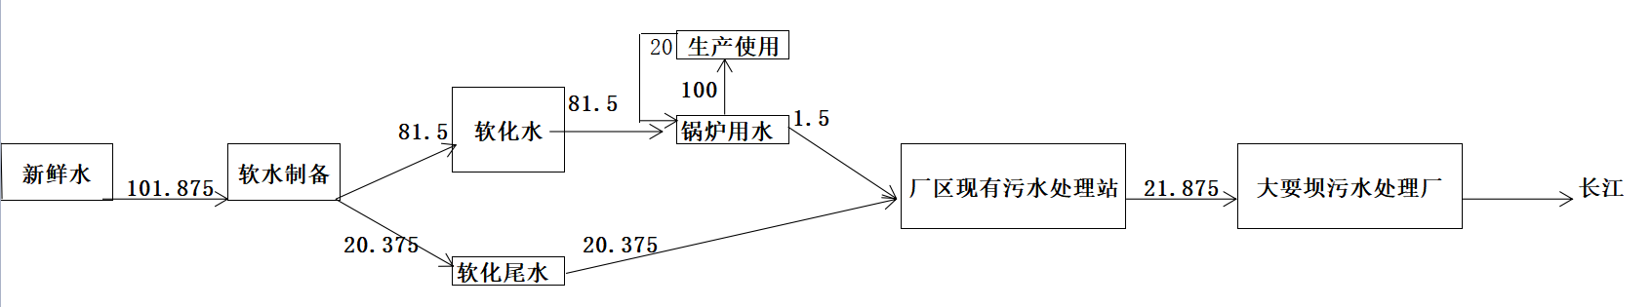  图2-1项目水平衡图 单位：t/d  2.6主要原辅材料及燃料的种类和用量  本项目主要原辅材料及能源消耗见下表。  表2.6-1 主要原辅料及能源消耗情况统计表  2.7项目劳动定员及工作制度  锅炉房劳动定员4人，全部为现有职工，不新增。锅炉房年工作天数为250天，采用两班制，每班工作5小时。本次新增备用锅炉后不改变锅炉房工作制度。  2.8厂区平面布置  本次主要利用厂区西北侧已建设的锅炉房（占地面积976.38m²，一层建筑）安装锅炉设备。软水制备系统锅炉房内。锅炉房平面布置见附图2。
  项目名称 |  |  | 建设内容 | 备注
  主体  工程 | 锅炉房 |  | 利用厂区西北侧现有锅炉房，锅炉房占地面积976.38m²，一层建筑，层高6.6m，在现有1台10t/h燃气锅炉的基础上新增1台10t/h燃气锅炉作为备用。 | 依托+新建
  辅助工程 | 软水制备间 |  | 位于锅炉房内，依托现有的1套软水制备装置，处理能力60m³/h，采用弱酸性阳离子交换树脂工艺制备软水 | 依托
  公用  工程 | 供水 |  | 厂区已有供水系统 | 依托
  公用  工程 | 供电 |  | 厂区已有供电系统 | 依托
  公用  工程 | 燃气 |  | 厂区已有天然气供应系统 | 依托
  公用  工程 | 排水 |  | 软水制备废水和锅炉排水全部进入厂区内污水处理站（处理能力1000m³/d）处理达标后，排入大耍坝污水处理厂处理。 | 依托
  环保  工程 | 废气 |  | 燃气锅炉采用低氮燃烧技术，设置1根8m高排气筒。 | 新建
  环保  工程 | 废水 | 污水处理站 | 厂区内现有污水处理站处理能力为1000m³/d。 | 依托
  环保  工程 | 噪声 |  | 厂房建筑、隔间隔声、设备基础减振 | 依托+新建
  环保  工程 | 固体  废物 |  | 离子交换树脂由厂家进行更换，更换的废离子交换树脂由厂家带走处置 | 依托
  序号 | 设备名称 | 型号及参数 | 数量 | 备注
  1 | 超低氮全冷凝燃气锅炉 | WNS10-1.25-Q(LNK)，额定蒸发量10t/h | 1台 | /
  序号 | 项目名称 | 参数 | 序号 | 项目名称 | 参数
  1 | 额定蒸发量 | 10t/h | 12 | 燃料耗量 | 700Nm³/h（天然气热值8500Kcal/NM³,20℃给水）
  2 | 额定蒸汽压力 | 1.25MPa | 13 | 运行排烟温度 | ≤70℃
  3 | 额定蒸汽温度 | 193℃(饱和) | 14 | 锅炉结构形式 | 卧式内燃烟气二回程湿背式波纹炉胆结构
  4 | 给水温度 | 20℃（冷凝器）/104℃（节能器） | 15 | 出水水质 | 总硬度≤0.03mmol/L；pH≥7（25℃）
  5 | 锅炉热效率 | 102.5% | 15 | 出水水质
  6 | 适用燃料 | 天然气 | 16 | 安全保护 | 燃气泄漏保护 | 燃烧器配置检漏装置，具备燃气泄漏安全报警联锁保护
  7 | 燃烧方式 | 室燃炉微正压燃烧 | 16 | 安全保护 | 超温保护 | 具有烟气温度检测显示及高温报警功能
  8 | 燃烧器功率 | 30KW | 16 | 安全保护 | 超压保护 | 具备超压自动停机功能
  9 | 给水泵功率 | 11.5KW | 16 | 安全保护 | 液位保护 | 液位超高、超低等连锁保护
  10 | 给水方式 | 连续变频给水 | 16 | 安全保护 | 燃烧机、水泵异常保护 | 具备燃烧机、水泵等设备工作异常的安全连锁保护装置
  11 | 锅炉控制方式 | 全自动微电脑控制PLC+触摸屏 | 16 | 安全保护 | 燃气压力异常保护 | 配备燃气高低气压保护开关，当燃气异常锅炉报警停炉连锁
  序号 | 原辅材料及能源名称 | 单位 | 改建前年耗量 | 改建后年耗量 | 备注
  1 | 水 | m³/a | 25470 | 25470 | 用水量不变
  2 | 电 | 万kWh/a | 17 | 17 | 用电量不变
  3 | 天然气 | 万m³/a | 175 | 175 | 用气量不变
工艺流程和产排污环节 | 2.9工艺流程及产排污环节  本项目主要利用燃气锅炉生产蒸汽，锅炉为超低氮全冷凝型燃气锅炉，热效率高。锅炉采用合理的炉膛结构设计，并配置进口低氮燃烧器，炉膛尺寸与燃烧器火焰尺寸高度匹配，降低炉膛容积热负荷，从而减少氮氧化物（NO_{x}）的生成，燃烧头处空气高速射流，卷吸周围低温、贫氧的烟气至火焰表面，形成炉内烟气内循环，一方面降低火焰表面温度，另一方面稀释火焰表面氧气浓度，进一步抑制NO_{x}的生成。合理的锅炉结构和低氮燃烧器配合，确保锅炉尾气中NO_{x}的排放浓度≤30mg/m³。工艺流程及产污节点见下图。  图2.9-1 营运期工艺流程及产污环节图  2.9.1废气  项目营运期废气主要为锅炉烟气。锅炉采用天然气作燃料，根据建设单位提供资料，锅炉天然气使用量为700m³/h，燃烧废气通过新建1根8m高排气筒进行排放。  2.9.2废水  项目废水主要为软水制备废水及锅炉排污水。根据水平衡分析，项目废水产生总量为5470m³/a（21.88m³/d），排至厂内污水处理站，然后排入大耍坝污水处理厂，最终排入长江。  2.9.3噪声  项目运营期噪声源主要为锅炉风机，噪声源强85dB(A)。锅炉安装在锅炉房内，对风机安装消声器并采取基础减振措施，在采取措施后噪声值可减少20dB（A）以上。  2.9.4固体废物  项目产生的固体废物主要为软水制备设备产生的废离子交换树脂，更换的废离子交换树脂由厂家带走统一处置。
与项目有关的原有环境污染问题 | 2.10现有工程环保手续执行情况  西南药业股份有限公司于2014年5月委托重庆吉麟科技发展有限公司编制完成了《西南药业股份有限公司李渡新厂区一期建设工程项目环境影响报告表》， 2014年5月，重庆市涪陵区生态环境局以渝（涪）环准〔2014〕62号对该项目环评报告进行了批复，建设内容为制剂大楼（不含生产线）、锅炉房、配电站、污水处理站等设施。项目制剂大楼建成后，制剂生产线及乙醇库房交由太极集团重庆桐君阁药厂有限公司负责建设、运营管理，实施环境保护竣工验收。本项目同步验收2018年5月，西南药业编制完成了《李渡新厂区一期建设工程项目（基础设施部分）竣工环境保护验收报告表》并完成备案。  项目制剂大楼建成后，制剂生产线及乙醇库房交由太极集团重庆桐君阁药厂有限公司负责建设、运营管理，并办理环评和竣工环保验收手续。不属于本项目的现有工程内容。目前，制剂生产线及乙醇库房部分均已完成环评和竣工环保验收。  2020年5月，西南药业取得了排污许可证登记回执，登记编号915000003316906249001X。  2.11现有工程污染物排放达标情况  本项目现有工程于2020年5月取得了排污许可证登记回执，目前建设单位已按照排污许可要求开展自行监测，本次评价在确定现有工程污染物排放达标情况将参考2022年4月自行监测报告数据。  （1）废气  根据2022年4月自行监测报告，现有10t/h锅炉污染物排放情况见下表。  表 2.11-1 现有锅炉大气污染物排放情况一览表  由表可知，原有锅炉废气颗粒物、二氧化硫、氮氧化物满足《锅炉大气污染物排放标准》(DB50/658-2016）标准限值及其第1号修改单。  （2）废水  厂内已建成处理能力1000m³/d的污水处理站，采用“格栅+调节+沉淀池/中间水池+UASB工艺+接触氧化+二沉池” 的处理工艺达《污水综合排放标准》（GB8978-1996）三级标准后，经园区污水管网排入大耍坝污水处理厂，处理达《城镇污水处理厂污染物排放标准》(GB18918-2002)一级B标准后，最终汇入长江。  根据企业2022年4月自行监测报告，污水处理站排污口各污染物排放浓度见下表。  表2.11-2 污染物排放情况一览表 单位：mg/L  根据上表可知，污水处理站排放口废水排放浓度均满足《污水综合排放标准》（GB8978-1996）三级标准要求。  （3）噪声  本项目噪声主要由空压机和各种泵等设备运行时产生。项目选用低噪设备、采用了基础减震等措施。  表2.11-3 噪声监测情况一览表 单位：dB  根据监测结果，项目各侧厂界噪声满足《工业企业厂界环境噪声排放标准》(GB12348-2008)中的3类区标准限值要求。  （4）固废  生活垃圾统一收集后交由李渡街道环卫部门统一收集处置；项目产生的一般固废主要是废弃的离子交换树脂，离子交换树脂由厂家进行更换，更换的废离子交换树脂由厂家带走处置。  2.12现状工程存在的环保问题  根据现场调查，未发现本项目现状工程有环保遗留问题。  2.12.1自行监测执行情况  企业于2020年5月申领了排污许可证登记，并按照相关要求开展了例行监测。
  类别 | 排放口编号 | 排放口名称 | 污染物 | 排放浓度（mg/L） | 执行标准 | 标准值 | 达标情况
  废气 | 0110-1FQ1 | 燃气锅炉废气排口 | 颗粒物 | 9.3-10.1 | 《锅炉大气污染物排放标准》(DB50/658-2016）表3新建燃气锅炉标准限值；氮氧化物执行《锅炉大气污染物排放标准》(DB50/658-2016）重庆市地方标准第1号修改单表3新建燃气锅炉 | 20 | 达标
  废气 | 0110-1FQ1 | 燃气锅炉废气排口 | 氮氧化物 | 27-28 |  | 50 | 达标
  废气 | 0110-1FQ1 | 燃气锅炉废气排口 | 二氧化硫 | 5.93-6.36 |  | 50 | 达标
  类  别 | 排放口编号 | 排放口名称 | 污染物 | 现有排放浓度（mg/L） | 执行标准 | 标准值 | 达标情况
  废水 | DW001 | 废水排放口 | pH（无纲量） | 7.61-7.69 | 污水综合排放标GB8978-1996 | 6~9 | 达标
  废水 | DW001 | 废水排放口 | 悬浮物 | 15-20 | 污水综合排放标GB8978-1996 | 400 | 达标
  废水 | DW001 | 废水排放口 | BOD₅ | 21.0-22.0 | 污水综合排放标GB8978-1996 | 300 | 达标
  废水 | DW001 | 废水排放口 | COD | 51-72 | 污水综合排放标GB8978-1996 | 500 | 达标
  废水 | DW001 | 废水排放口 | 总磷 | 0.58-0.60 | 污水综合排放标GB8978-1996 | 8 | 达标
  废水 | DW001 | 废水排放口 | 总氮 | 7.63-8.08 | 污水排入城镇下水道水质标准GB/T31962-2015 | 70 | 达标
  废水 | DW001 | 废水排放口 | 氨氮 | 0.916-0.944 | 污水排入城镇下水道水质标准GB/T31962-2015 | 45 | 达标
  检测点位 |  | 结果 | 标准值 | 达标情况
  C1 | 昼1 | 53 | 65 | 达标
  C1 | 昼2 | 52 | 65 | 达标
  C1 | 夜1 | 48 | 55 | 达标
  C1 | 夜2 | 47 | 55 | 达标
  C2 | 昼1 | 53 | 65 | 达标
  C2 | 昼2 | 55 | 65 | 达标
  C2 | 夜1 | 45 | 55 | 达标
  C2 | 夜2 | 44 | 55 | 达标
  C3 | 昼1 | 54 | 65 | 达标
  C3 | 昼2 | 55 | 65 | 达标
  C3 | 夜1 | 47 | 55 | 达标
  C3 | 夜2 | 45 | 55 | 达标

三、区域环境质量现状、环境保护目标及评价标准
区域  环境  质量  现状 | 3.1大气环境质量现状  根据重庆市人民政府《关于印发重庆市环境空气质量功能区划分规定的通知》(渝府发〔2016〕19号)，项目所在地环境空气功能区划为二类区，环境空气质量执行《环境空气质量标准》(GB3095-2012)二级标准。  本次评价引用《2021年重庆市生态环境状况公报》中的数据和结论，项目所在区域（涪陵区）环境空气质量现状评价详见表3.1-1。  表3.1-1 涪陵区基本污染物环境质量现状  2021年重庆市涪陵区环境空气中可吸入颗粒物(PM₁₀)、细颗粒物(PM_{2.5})、二氧化硫(SO₂)、二氧化氮(NO₂)、臭氧(O₃)和一氧化碳(CO)浓度均达到《环境空气质量标准》(GB3095-2012)二级标准，因此项目所在评价区域为达标区。  3.2地表水环境质量现状  本项目废水经厂区内已建污水处理设施处理后进入大耍坝污水处理厂处理达标后排入长江。根据《2021年重庆市生态环境状况公报》，长江干流重庆段总体水质为优，20个监测断面水质为II类，属于水质达标区。  根据《重庆市人民政府批转重庆市地表水环境功能类别调整方案的通知》（渝府发[2012]4号），长江涪陵区“河凤滩—三堆子”段属于Ⅲ类水域，执行《地表水环境质量标准》（GB3838-2002）Ⅲ类水域水质标准。  本次评引用《重庆万达薄板有限公司废油渣分离处理项目环境影响报告书》中地表水环境质量现状监测数据，在长江设置了两个监测断面，监测时间为2020年6月18日~20日，监测数据满足3年有效引用时间范围内，监测至今项目所在区域水污染物排放无大的变化，且引用时间有效，故评价利用监测数据能较好地反应长江的水质状况。  （1）引用监测断面：B1—李渡大耍坝污水处理厂长江上游500m，B2—李渡大耍坝污水处理厂长江下游1500m  （2）引用监测时间：2020年6月18日-20日  （3）引用监测因子：pH、COD、BOD₅、氨氮、粪大肠菌群、石油类  （4）引用监测频率：连续监测3天，每天1次  （5）评价方法：参照《环境影响评价技术导则 地表水环境》（HJ2.3-2018）中规定方法进行。评价采用水质指数法进行评价。  ①一般水质因子（随水质浓度增加而水质变差的水质因子）：  式中：$S_{i,j}$——评价因子i的水质指数；  $L_{A}(r_{0})$——评价因子i在j点的实测统计代表值（mg/L）；  $C_{\text{si}}$——评价因子i的水质评价标准限值（mg/L）；  ②特殊水质因子：pH的标准指数：  $S_{\text{pH},j}=(\frac{7\text{.}0−{\text{pH}}_{j}}{7\text{.}0−{\text{pH}}_{\text{sd}}})$，${\text{pH}}_{j}≤7\text{.}0$  $S_{\text{pH},j}=(\frac{{\text{pH}}_{j}−7\text{.}0}{{\text{pH}}_{\text{su}}−7\text{.}0})$，${\text{pH}}_{j}≥7\text{.}0$  式中：S_{pH，j}—pH值的标准指数；  pH_{j}—pH的实测值；  pH_{sd}—地表水水质标准中规定的pH下限；  pH_{su}—地表水水质标准中规定的pH上限。  （6）监测结果及分析  地表水水质监测结果见下表3.2-1。  表3.2-1 地表水监测结果一览表 单位：mg/L，pH无量纲  根据监测结果可知，长江评价段各监测因子均未出现超标，各监测因子的S_{i，j}值均小于1。结果表明，长江评价段各项监测水质指标均符合《地表水环境质量标准》（GB3838—2002）Ⅲ类标准的要求。  3.3声环境现状监测与评价  本项目厂界外50m范围内无声环境保护目标分布。根据《建设项目环境影响报告表编制技术指南（污染影响类）（试行）》，本次不进行声环境质量现状调查。  3.4生态环境质量现状监测与评价  本项目位于重庆市涪陵区李渡工业园区大鹅居委八组西南药业已建锅炉房建设，不新增用地，根据《建设项目环境影响报告表编制技术指南（污染影响类）（试行）》， 可不进行生态现状调查。  3.6地下水、土壤环境质量现状监测与评价  本项目为燃气锅炉项目，位于已建锅炉房内，无地下水和土壤污染途径，根据《建设项目环境影响报告表编制技术指南（污染影响类）（试行）》，本次不进行地下水和土壤现状调查。
  年评价指标 | 污染物 | 评价标准μg/m³ | 现状浓度μg/m³ | 占标率% | 达标情况
  年平均质量浓度 | SO₂ | 60 | 11 | 18.33 | 达标
  SO₂ | NO₂ | 40 | 11 | 27.50 | 达标
  NO₂ | PM₁₀ | 70 | 52 | 74.29 | 达标
  PM_{2.5} | PM_{2.5} | 35 | 34 | 97.14 | 达标
  日均浓度的第95百分位数 | CO（mg/m³） | 4 | 1.2 | 30.00 | 达标
  日最大8h平均浓度的第90百分位数 | O₃ | 160 | 126 | 78.75 | 达标
  监测断面 | 监测项目 | 监测结果 | 标准值（Ⅲ类） | 最大标准指数（S_{i，j}）
  B1 | pH | 7.28～7.37 | 6～9 | 0.185
  B1 | COD | 7～10 | ≤20 | 0.5
  B1 | BOD₅ | 2.8～3.4 | ≤4 | 0.85
  B1 | 氨氮 | 0.262～0.301 | ≤1.0 | 0.301
  B1 | 石油类 | 0.03～0.04 | ≤0.05 | 0.8
  B1 | 粪大肠菌群（MPN/L） | 1.1×10²～1.3×10² | ≤10000 | 0.013
  B2 | pH | 7.31～7.45 | 6～9 | 0.225
  B2 | COD | 11～14 | ≤20 | 0.7
  B2 | BOD₅ | 2.6～2.9 | ≤4 | 0.725
  B2 | 氨氮 | 0.304～0.334 | ≤1.0 | 0.334
  B2 | 石油类 | 0.02～0.03 | ≤0.05 | 0.6
  B2 | 粪大肠菌群（MPN/L） | 3.1×10²～3.3×10² | ≤10000 | 0.033
环境  保护  目标 | 根据调查，项目占地范围不涉及自然保护区、风景名胜区、饮用水源保护区等环境敏感区域，不涉及生态保护红线。主要生态环境保护目标分布情况如下：  1.大气环境：厂界外500m范围内存在少量零散居民点。  2.声环境：项目厂界外50米范围内无声环境保护目标。  3.地下水环境：项目厂界外500米范围内的无地下水集中式饮用水水源和热水、矿泉水、温泉等特殊地下水资源。  4.生态环境：本项目在西南药业原有锅炉房内建设，不涉及新增占地，无生态环境保护目标。  表3.3-1 项目环境敏感目标分布情况一览表
  序号 | 名称 | 方位 | 最近直线距离（m） |  | 基本情况 | 环境要素
  序号 | 名称 | 方位 | 厂界 | 锅炉房 | 基本情况 | 环境要素
  1 | 1#农户 | 东北侧 | 63 | 450 | 1户，约2人 | 环境空气
  2 | 零星散户 | 东北侧 | 476~2000 | 670~2400 | 15户，约38人 | 环境空气
  3 | 零星散户 | 东侧 | 400 | 900~2500 | 17户，约43人 | 环境空气
  4 | 涞滩河 | 东侧 | 104 | 115 | 未划分水域功能 | 地表水
污染  物排  放控  制标  准 | 3.4.1废气执行标准：  根据《锅炉大气污染物排放标准》（DB50/658-2016），2016年7月1日起新建锅炉执行表3规定的大气污染物排放限值，且项目位于涪陵区，涪陵区属于其他区域；根据《DB50/ 658－2016<锅炉大气污染物排放标准>重庆市地方标准第1号修改单》自2021年1月1日起新建锅炉氮氧化物执行表3规定的排放浓度限值。标准限值见表3.4-1。  表3.4-1 锅炉大气污染物排放浓度限值  3.4.2 废水执行标准  项目软水制备废水及锅炉排污水接入厂区现有污水处理站预处理达《污水综合排放标准》（GB8978-1996）三级标准后，通过管网进入涪陵李渡大耍坝污水处理厂进行进一步处理，处理达《城镇污水处理厂污染物排放标准》(GB18918-2002)一级B标准后，最终汇入长江。具体标准见下表。  表3.4-2 废水排放执行标准 单位：mg/L（pH无量纲）  3.4.3厂界噪声执行标准  施工期厂界噪声执行《建筑施工场界环境噪声排放标准》（GB12523－2011）。  表3.4-3 噪声执行标准限值 单位：dB(A)  运营期厂界噪声执行《工业企业厂界环境噪声排放标准》（GB12348-2008）3级标准，标准限值见表3.4-4。  表3.4-4 噪声执行标准限值 单位：dB(A)
  污染物项目 | 适用区域 | 限值污染物排放（mg/m³） | 监控位置
  污染物项目 | 适用区域 | 燃气锅炉（新建） | 监控位置
  颗粒物 | 其它区域 | 20 | 烟囱或烟道
  SO₂ | 其它区域 | 50 | 烟囱或烟道
  NOx | 其它区域 | 50 | 烟囱或烟道
  烟气黑度（林格曼黑度，级） |  | ≤1 | 烟囱排放口
  执行标准 | 项目
  执行标准 | pH | COD | SS
  《污水综合排放标准》（GB8978-1996）三级标准 | 6~9 | 500 | 400
  《城镇污水处理厂污染物排放标准》(GB18918-2002)一级B标准 | 6~9 | 60 | 20
  项目 | 昼间噪声 | 夜间噪声
  标准限值 | 70 | 55
  项目 | 昼间噪声 | 夜间噪声
  标准限值 | 65 | 55
总量  控制  指标 | 本项目为新增备用燃气锅炉，且本次新增锅炉型号与现有锅炉完全一致，本项目建设不改变锅炉房运行时间，不改变锅炉房废气排放量，因此无需额外申请废气总量指标。  本项目不改变企业用水、排水情况，无需重新申请废水总量指标。

四、主要环境影响和保护措施
施工  期环  境保  护措  施 | 4.1施工期  项目施工期仅对新设备进行安装，施工期短。施工期主要产排污情况及治理措施如下：  （1）废气  主要为施工中使用的工程车辆产生的废气，设备安装过程中产生的焊接废气，废产生量小且持续时间短，且施工位置大部分位于现有厂房内，对周边环境影响很小。  （2）污水  主要为施工人员产生的生活污水。最大施工人数10人，用水量按50L/人•d 计，则生活用水量约0.50m³/d，产污系数取0.9，则生活污水产生量为0.4m³/d，污水量较少，排入厂区污水处理站处理达标后排入大耍坝污水处理厂。  （3）噪声  项目施工期安装过程中需要焊接机、切割机等工具，噪声源强70～85dB，施工期持续时间短，且厂区周边50m范围内无声环境保护目标分布，通过隔声、距离衰减后对外环境影响可接受。  （4）固体废物  项目施工期固废主要为施工人员产生的生活垃圾及设备安装垃圾。生活垃圾产生量按0.5kg/人•d 计，施工人数10人，则生活垃圾产生量约5.0kg/d。设备安装垃圾可利用的作为废品外售，不能利用的运至市政部门指定的地点处置，施工人员产生的生活垃圾交由环卫部门统一处置。
运营  期环  境影  响和  保护  措施 | 4.2运营期  4.2.1废气  4.2.1.1废气污染物产排污情况  本项目不改变锅炉房运行时间，本次新增锅炉仅作为备用，且新增锅炉型号与锅炉房现有燃气锅炉一致，以天然气为燃料，天然气耗量均为700m³/h，锅炉均采用低氮燃烧技术，天然气燃烧尾气通过高8m烟囱排放。因原环评编制较早，关于燃气锅炉的产排污计算方法与目前要求有差别，因此本次环评参照《污染源源强核算技术指南 锅炉》（HJ 991-2018）重新进行燃气锅炉源强核算。  （1）烟气量  重庆市天然气的收到基低位发热量Q_{net，ar}=38.46MJ/m³=38460KJ/m³＞10467 KJ/m³，根据HJ 991—2018，则天然气燃烧烟气排放量：  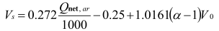  其中：  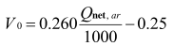  式中：V₀——理论空气量，m³/m³；  Qnet，ar——收到基低位发热量，KJ/m³；  Vs——湿烟气排放量，m³/m³；  α——过量空气系数。  典型天然气的锅炉的过量空气系数通常取1.05-1.2，具体视炉膛密封状况而定，本次评价取1.1，则：Vs=11.20m³/m³天然气，天然气燃烧烟气量Q=11.20×700=7840m³/h。  （2）污染物产生量  a.颗粒物计算方法如下：  根据锅炉设备厂家提供数据，燃气锅炉颗粒物排放浓度可控制在20mg/m³以下，本次评价按排放标准浓度限值核算，颗粒物排放浓度取20mg/m³，原有燃气锅炉检修总用时需60天，则备用锅炉年运行60天，每天10小时连续运行；原有锅炉年运行190天，每天10小时连续运行，则原有锅炉颗粒物排放量为0.298t/a（0.157kg/h），本次新增锅炉颗粒物排放量为0.094t/a（0.157kg/h）。  b. 二氧化硫参考《污染源源强核算技术指南 锅炉》(HJ 991—2018)中的计算方法如下：  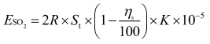  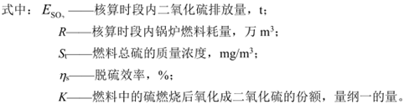  根据调查，目前商业用天然气在供应前采取了脱硫处理，应满足《天然气》（GB17820-2018）一、二类气技术指标，本次评价取最大指标值100mg/m³计。无脱硫设施，脱硫效率取0，硫转化率为1。原有燃气锅炉检修总用时需60天，则备用锅炉年运行60天，每天10小时连续运行；原有锅炉年运行190天，每天10小时连续运行，则原有燃气锅炉SO₂排放量为：E_{SO2}=2×(700×1900×10⁻⁴)×1×100×10⁻⁵==0.266t/a（1.108kg/h）；本次新增燃气锅炉SO₂排放量为：E_{SO2}=2×(700×600×10⁻⁴)×1×100×10⁻⁵==0.084t/a（0.35kg/h）。  c.氮氧化物计算方法如下：  根据HJ991-2018附录B表B.4，燃气锅炉氮氧化物排放浓度约为30~300mg/m³。本项目锅炉采用低氮燃烧技术，本次评价按排放标准浓度限值核算，NO_{x}排放浓度取50mg/m³，原有燃气锅炉检修总用时需60天，则备用锅炉年运行60天，每天10小时连续运行；原有锅炉年运行190天，每天10小时连续运行，则原有燃气锅炉NO_{x}排放量为0.745t/a（3.10kg/h）；本次新增燃气锅炉NO_{x}排放量为0.235t/a（0.98kg/h）。  综上分析，本项目大气污染产生、治理、排放情况见下表。  表4.2-1 项目大气污染物产生情况表  表4.2-2 项目大气污染物排放情况表  表4.2-3 大气排放口基本情况  4.2.1.2大气污染物自行监测计划  本项目为备用锅炉，且与现有锅炉不同时运行。根据《排污单位自行监测技术指南 火力发电及锅炉》（HJ820-2017）的监测频次要求，本项目实施后锅炉房废气自行监测要求如下。  表4.2-4 大气污染物自行监测要求  4.2.1.3废气治理技术可行性分析  锅炉采用低氮燃烧技术，即锅炉采用合理的炉膛结构设计，并配置进口低氮燃烧器，炉膛尺寸与燃烧器火焰尺寸高度匹配，降低炉膛容积热负荷，从而减少氮氧化物（NO_{x}）的生成，燃烧头处空气高速射流，卷吸周围低温、贫氧的烟气至火焰表面，形成炉内烟气内循环，一方面降低火焰表面温度，另一方面稀释火焰表面氧气浓度，进一步抑制NO_{x}的生成。合理的锅炉结构和低氮燃烧器配合，确保锅炉尾气中NO_{x}的排放浓度≤50mg/m³。本项目采用的低氮燃烧技术为《排污许可证申请与核发技术规范 锅炉》（HJ953-2018）中推荐的可行性技术。  4.2.1.4大气污染物影响分析  项目所在区域为环境空气达标区，在采取低氮燃烧技术后拟建项目运营期产生的废气对周边环境影响可接受。  4.2.2废水  4.2.2.1废水污染物产排污情况  项目废水主要为软水制备废水及锅炉排污水，根据2.5分析本项目废水产生总量为5470m³/a（21.88m³/d）。据生态环境部部长信箱“关于间接冷却水、锅炉排污水排放问题的回复（2018-11-19）”、“关于雨水执行标准问题的回复（2019-4-01）”、《污染源源强核算技术指南 锅炉》（HJ991-2018）及《排污许可证申请与核发技术规范 锅炉》（HJ953-2018）表3，应将锅炉排污水、软化水再生废水均属于废水范畴，应经处理后接入污水管网。类比同类锅炉项目，废水中主要污染物及浓度为COD 50mg/L、SS 100mg/L。本项目锅炉房废水排至厂内污水处理站处理达《污水综合排放标准》（GB8978-1996）三级标准后，经园区污水管网排入大耍坝污水处理厂，处理达《城镇污水处理厂污染物排放标准》(GB18918-2002)一级B标准后，最终汇入长江。  项目营运期废水产生及排放汇总见下表。  表4.2-5 项目废水污染物产生情况表  表4.2-6 项目废水污染物治理措施情况表  表4.2-7 本项目废水污染物排放情况表  表4.2-8 项目废水排放口基本情况  表4.2-9 受纳污水厂及受纳水体信息  4.2.2.2水污染物自行监测计划  因本项目不改变企业废水排放量和排放因子，项目实施后不改变企业现有废水监测计划。  4.2.2.3废水治理技术可行性分析  本项目依托厂内已建成的污水处理站处理软水制备废水及锅炉排污水，采用“格栅+调节+沉淀池/中间水池+UASB工艺+接触氧化+二沉池” 的处理工艺，属于《排污许可证申请与核发技术规范 锅炉》（HJ953-2018）中推荐的可行性技术。  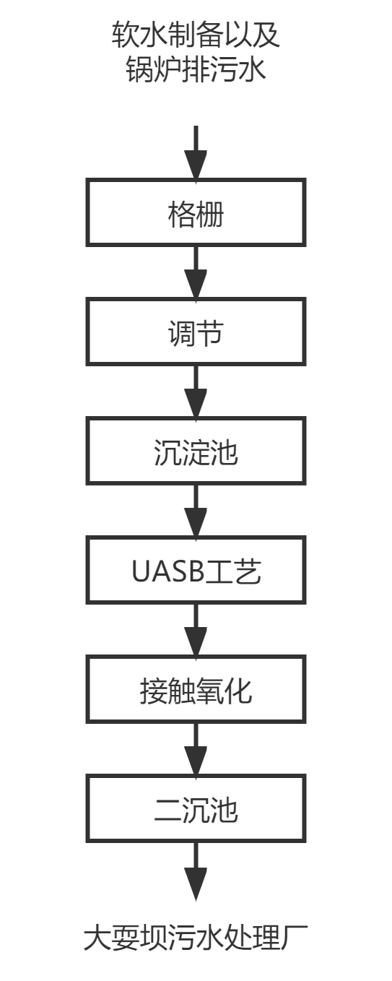  图4.2-1 本项目废水处理站工艺流程图  4.2.2.4废水处理依托可行性分析  本项目不新增企业废水排放量。企业现有污水处理站处理规模和处理工艺均能满足污水处理需求，污水处理站处理污水达《污水综合排放标准》（GB8978-1996）三级标准后排入大耍坝污水处理厂。厂内污水处理站设计处理能力为1000m³/d，目前实际处理废水量约209m³/d。  李渡大耍坝污水处理厂位于项目东南侧2095m处，目前该污水处理厂已正式运行，处理规模3万m³/d，采用A/O处理工艺，主要对园区范围内的工业废水及生活污水进行处理，达《城镇污水处理厂污染物排放标准》（GB18918-2002）一级B标准后最排入长江。根据园区污水处理厂运行记录，目前园区污水总排水量约为1.8万m³/d ，尚有1.2万m³/d的富余量。  4.2.2.5软水制备依托可行性分析  备用锅炉与原有10t/h燃气锅炉型号一致，用水为软水，软水制备装置采用阳离子交换树脂工艺制水。原有1套软水制备装置，处理能力60m³/h，当原有锅炉检修期间软水制备装置为备用锅炉提供软水，等量替换原有设备制水量。因此项目软水制备依托性可行。  4.2.2.6锅炉房依托可行性分析  厂区西北侧现有锅炉房，锅炉房占地面积976.38m²，一层建筑，层高6.6m，已设置1台10t/h燃气锅炉。根据厂家提供的资料可知10t/h燃气锅炉占地面积为174.33m²，本次新增1台10t/h燃气锅炉与原有锅炉一致并且锅炉房建设过程中已预留备用锅炉燃气线路、排水线路，因此项目锅炉房依托性可行。  4.2.3噪声  本次新增的1台10t/h的燃气蒸汽锅炉为备用锅炉，与现有10t/h锅炉型号相同。锅炉风机噪声源强约为85dB(A)，通过采取基础减振、厂房隔声等措施减小噪声污染，降噪声效果一般为15 dB(A)左右。备用锅炉与现有锅炉不同时运行，备用锅炉仅在现有10t/h的燃气蒸汽锅炉在检修停机或损坏期间运行，因此不会增加噪声贡献值。  根据企业厂界噪声的往期监测结果证明，现状各侧厂界噪声满足《工业企业厂界环境噪声排放标准》(GB12348-2008)3类标准。  本项目实施后不改变企业现有噪声监测计划。  4.2.4固体废物  锅炉房固体废物主要为废弃的离子交换树脂，本项目不会增加固废产生量。软水制备装置离子交换树脂更换周期约1次/年，产生量约0.1t/a。根据《国家危险废物名录》（2021版），本项目废离子交换树脂不属于危险废物，由厂家更换，废离子交换树脂由厂家带走处置。  4.2.5环境风险  （1）风险源分析  本项目新增燃气锅炉所用的天然气为管道天然气，由工业园区提供。本项目利用厂区现有供气设施提供天然气，不新增燃气供应设施，不增加天然气消耗量，不新增环境风险源，厂区内不储存天然气。本项目营运期可能发生的风险事故为：天然气管道因各种人为、自然因素或者管道的质量缺陷造成管线破裂，导致天然气泄漏，遇点火源可能发生火灾、爆炸事故。  根据建设单位提供数据，厂区内天然气管道内天然气在线量约0.0012吨，远小于临界量（10吨），Q=0.00012＜1，项目环境风险潜势为Ⅰ。  （2）环境风险防范措施  风险防范措施与风险管理的关键是要避免发生事故，本项目建成后企业应加强以下环境风险防范措施：  建立完善的安全生产规章制度和操作规程，严格按操作规程运行。安装燃气泄漏报警装置，锅炉房区域严禁烟火。对天然气管道进行定期检查，天然气管道设置紧急切断阀门，一旦发生泄漏后应及时紧急关闭阀门，严禁锅炉带病运行。  （3）风险评价结论  本项目通过严格的风险防范措施，环境风险事故发生的概率较低，环境风险可控，从环境风险的角度，项目建设可行。
  生产工艺 | 产排污环节 | 污染物种类 | 排放形式 | 废气量（m³/h） | 产生浓度（mg/m³） | 产生速率（kg/h） | 年产生量（t/a）
  现有锅炉 | 现有锅炉废气 | 颗粒物 | 有组织 | 7840 | 20 | 0.157 | 0.298
  现有锅炉 | 现有锅炉废气 | 二氧化硫 | 有组织 | 7840 | 17.86 | 1.108 | 0.266
  现有锅炉 | 现有锅炉废气 | 氮氧化物 | 有组织 | 7840 | 50 | 3.100 | 0.745
  备用锅炉 | 备用锅炉废气 | 颗粒物 | 有组织 | 7840 | 20 | 0.157 | 0.094
  备用锅炉 | 备用锅炉废气 | 二氧化硫 | 有组织 | 7840 | 17.86 | 0.350 | 0.084
  备用锅炉 | 备用锅炉废气 | 氮氧化物 | 有组织 | 7840 | 50 | 0.980 | 0.235
  产排污环节 | 污染物种类 | 排放形式 | 排放浓度（mg/m³） | 排放速率（kg/h） | 国家或地方污染物排放标准 |  |  | 达标情况 | 年排放量（t/a） | 年排放时间（h/a）
   |  |  |  |  | 名称 | 浓度限值（mg/m³） | 速率限值（kg/h） | 达标情况 | 年排放量（t/a） | 年排放时间（h/a）
  现有锅炉废气 | 颗粒物 | 有组织 | 20.00 | 0.157 | 《锅炉大气污染物排放标准》（DB50/658-2016）及《DB50/ 658－2016<锅炉大气污染物排放标准>重庆市地方标准第1号修改单》 | 20 | / | 达标 | 0.298 | 2380
  现有锅炉废气 | 二氧化硫 | 有组织 | 17.86 | 1.108 |  | 50 | / | 达标 | 0.266 | 2380
  现有锅炉废气 | 氮氧化物 | 有组织 | 50.00 | 3.100 |  | 50 | / | 达标 | 0.745 | 2380
  备用锅炉废气 | 颗粒物 | 有组织 | 20.00 | 0.157 | 《锅炉大气污染物排放标准》（DB50/658-2016）及《DB50/ 658－2016<锅炉大气污染物排放标准>重庆市地方标准第1号修改单》 | 20 | / | 达标 | 0.094 | 120
  备用锅炉废气 | 二氧化硫 | 有组织 | 17.86 | 0.350 |  | 50 | / | 达标 | 0.084 | 120
  备用锅炉废气 | 氮氧化物 | 有组织 | 50.00 | 0.980 |  | 50 | / | 达标 | 0.235 | 120
  排放口编号 | 排放口名称 | 排放口地理坐标 |  | 排气筒高度（m） | 排气筒出口内径（m） | 排气温度（℃） | 排放口类型
  排放口编号 | 排放口名称 | 经度 | 纬度
  DA001 | 现有锅炉废气排放口 | 107.252332 | 29.737171 | 8 | 0.7 | 60 | 主要排放口
  DA002 | 备用锅炉废气排放口 | 107.252362 | 29.737182 | 8 | 0.7 | 60 | 主要排放口
  产排污环节 | 排放口编号 | 排放口名称 | 监测内容 | 监测因子 | 监测方法 | 监测频次
  锅炉废气 | DA001、DA002 | 锅炉废气排放口 | 烟气流速，烟气温度，烟气含湿量，氧含量，烟气量 | 颗粒物 | 手工 | 1次/年
   |  |  |  | 二氧化硫 | 手工 | 1次/年
   |  |  |  | 林格曼黑度 | 手工 | 1次/年
   |  |  |  | 氮氧化物 | 手工 | 1次/月
  废水类别或废水来源 | 废水产生量（m³/a） | 污染物种类 | 产生浓度（mg/L） | 年产生量（t/a）
  软水制备废水及锅炉排污水 | 5470 | pH | 6~9（无纲量） | /
  软水制备废水及锅炉排污水 | 5470 | COD | 50 | 0.2735
  软水制备废水及锅炉排污水 | 5470 | SS | 100 | 0.547
  废水类别或废水来源 | 污染物种类 | 污染治理设施
  废水类别或废水来源 | 污染物种类 | 治理设施编号 | 治理设施名称 | 处理能力 | 污染治理工艺 | 是否为可行性技术
  软水制备废水及锅炉排污水 | pH | TW001 | 污水处理站 | 1000 m³/d | 格栅+调节+沉淀池/中间水池+UASB工艺+接触氧化+二沉池 | 是
  软水制备废水及锅炉排污水 | COD
  软水制备废水及锅炉排污水 | SS
  废水  类别或废水来源 | 废水排放量（m³/a） | 污染物种类 | 排放浓度（mg/L） | 国家或地方污染物排放标准 |  | 达标情况 | 年排放量（t/a）
   |  |  |  | 名称 | 浓度限值（mg/L） | 达标情况 | 年排放量（t/a）
  生产废水 | 5470 | pH | 6~9（无纲量） | 《污水综合排放标准》（GB8978-1996）三级标准 | 6~9（无纲量） | 达标 | /
  生产废水 | 5470 | COD | 50 | 《污水综合排放标准》（GB8978-1996）三级标准 | 500 | 达标 | 0.2735
  生产废水 | 5470 | SS | 100 | 《污水综合排放标准》（GB8978-1996）三级标准 | 400 | 达标 | 0.547
  废水类别或废水来源 | 排放口编号 | 排放口名称 | 排放口地理坐标 |  | 排放去向 | 排放方式 | 排放规律 | 排放口类型
  废水类别或废水来源 | 排放口编号 | 排放口名称 | 经度 | 纬度
  生产废水 | DW001 | 厂内污水站排口 | 107°15′21.04″ | 29°43′58.91″ | 进入工业废水集中处理厂 | 间接排放 | 间断排放，排放期间流量稳定 | 主要排放口
  废水类别或废水来源 | 受纳污水处理厂名称 | 国家或地方污染物排放标准 |  |  | 受纳水体名称 | 受纳水体功能目标 | 汇入受纳自然水体处地理坐标
  废水类别或废水来源 | 受纳污水处理厂名称 | 标准名称 | 污染物种类 | 浓度限值（mgL） | 受纳水体名称 | 受纳水体功能目标 | 经度 | 纬度
  生产废水 | 大耍坝污水处理厂 | 城镇污水处理厂污染物排放标准（GB18918-2002） | pH | 6~9（无纲量） | 长江 | Ⅲ | 107°13'37.06" | 29°41'7.22"
  生产废水 | 大耍坝污水处理厂 | 城镇污水处理厂污染物排放标准（GB18918-2002） | COD | 60
  生产废水 | 大耍坝污水处理厂 | 城镇污水处理厂污染物排放标准（GB18918-2002） | SS | 20

五、环境保护措施监督检查清单
内容  要素 | 排放口(编号、  名称)/污染源 | 污染物项目 | 环境保护措施 | 执行标准
大气环境 | DA001/DA002锅炉废气 | 颗粒物 | 低氮燃烧技术 | 《锅炉大气污染物排放标准》（DB50/658-2016）、《DB50/ 658－2016<锅炉大气污染物排放标准>重庆市地方标准第1号修改单》
大气环境 | DA001/DA002锅炉废气 | 林格曼黑度 | 低氮燃烧技术
大气环境 | DA001/DA002锅炉废气 | 二氧化硫 | 低氮燃烧技术
大气环境 | DA001/DA002锅炉废气 | 氮氧化物 | 低氮燃烧技术
地表水环境 | DW001/生产废水 | pH | 格栅+调节+沉淀池/中间水池+UASB工艺+接触氧化+二沉池 | 《污水综合排放标准》（GB8978-1996）三级标准
地表水环境 | DW001/生产废水 | SS | 格栅+调节+沉淀池/中间水池+UASB工艺+接触氧化+二沉池 | 《污水综合排放标准》（GB8978-1996）三级标准
地表水环境 | DW001/生产废水 | COD | 格栅+调节+沉淀池/中间水池+UASB工艺+接触氧化+二沉池 | 《污水综合排放标准》（GB8978-1996）三级标准
声环境 | 锅炉风机 | 等效连续A声级 | 基础减振，厂房隔声 | 《工业企业厂界环境噪声排放标准》(GB12348-2008)3类标准
电磁辐射 | / | / | / | /
固体废物 | 当软化水制取设备中的离子交换树脂不能满足要求时，由厂家进行更换，更换的废离子交换树脂由厂家带走处置。
土壤及地下水  污染防治措施 | /
生态保护措施 | /
环境风险  防范措施 | /
其他环境  管理要求 | 目建成后及时开展竣工环保验收

六、结论
西南药业股份有限公司“新增—台10T/H备用燃气锅炉”项目符合国家产业政策及规划，选址合理，不存在重大环境制约因素，污染物可实现达标排放，对环境影响较小，不会改变区域环境功能。从环保角度分析，项目建设可行。

附表

建设项目污染物排放量汇总表
项目  分类 | 污染物名称 | 现有工程  排放量（固体废物产生量）① | 现有工程  许可排放量  ② | 在建工程  排放量（固体废物产生量）③ | 本项目  排放量（固体废物产生量）④ | 以新带老削减量  （新建项目不填）⑤ | 本项目建成后  全厂排放量  （固体废物产生量）⑥ | 变化量  ⑦
废气 | 颗粒物 | 0.392 | / | 0 | 0.094 | 0.094 | 0.392 | 0
废气 | 二氧化硫 | 0.350 | / | 0 | 0.084 | 0.084 | 0.350 | 0
废气 | 氮氧化物 | 0.980 | / | 0 | 0.235 | 0.235 | 0.980 | 0
废水 | 废水量 | 5470 | / | 0 | 0 | 0 | 5470 | 0
废水 | 化学需氧量 | 0.2735 | / | 0 | 0 | 0 | 0.2735 | 0
废水 | 氨氮 | / | / | 0 | / | 0 | / | /
废水 | 总磷 | / | / | 0 | / | 0 | / | 0
废水 | 总氮 | / | / | 0 | / | 0 | / | 0
一般工业  固体废物 | 生活垃圾 | / | / | / | / | / | / | /
一般工业  固体废物 | 废离子交换树脂 | 0.1 | / | / | 0 | 0 | 0.1 | 0
危险废物 | / | / | / | / | / | / | / | /
注：⑥=①+③+④-⑤；⑦=⑥-①

